**2016学年度第二学期期中考试**

**六年级数学试卷参考答案**

**一、选择题（本大题共6题，每小题2分，满分12分）**

1、B 2、D 3、B 4、A 5、A 6、A

**二、填空题（本大题12题，每小题2分，满分24分）**

7、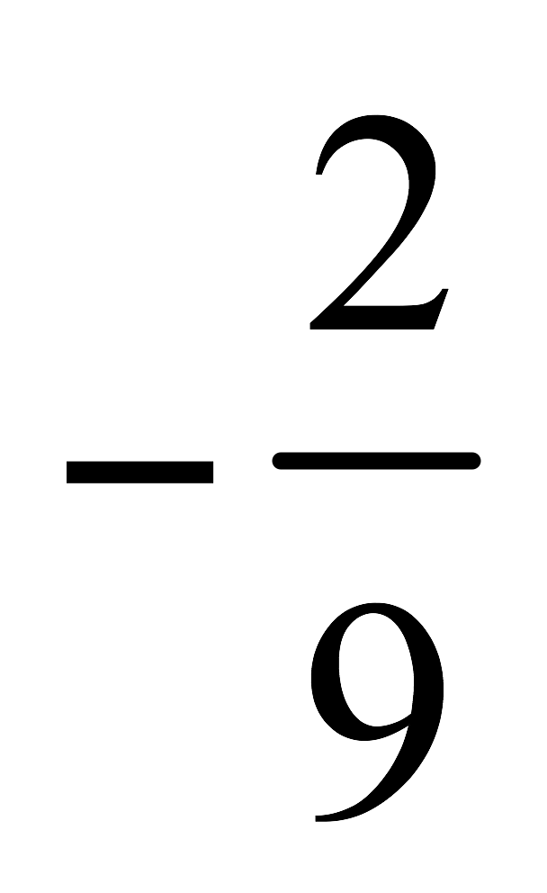 8、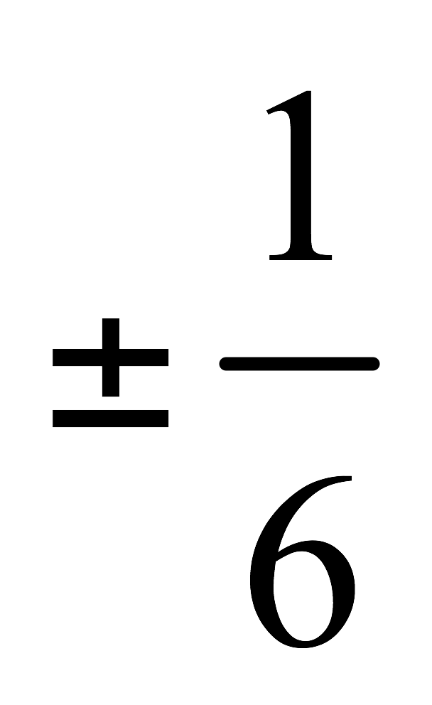 9、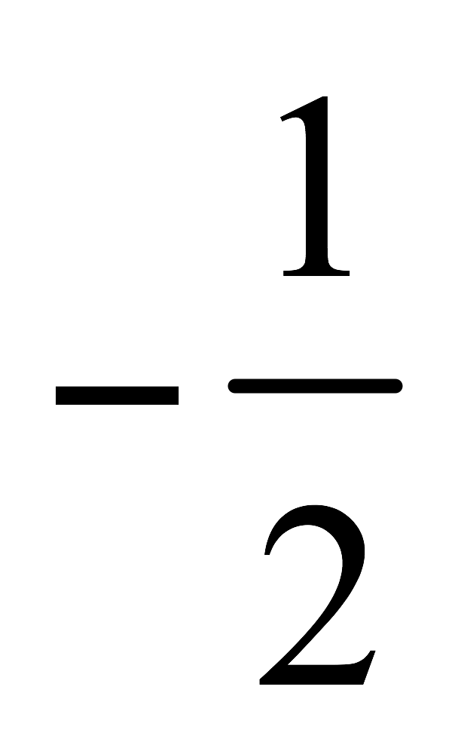 10、> 11、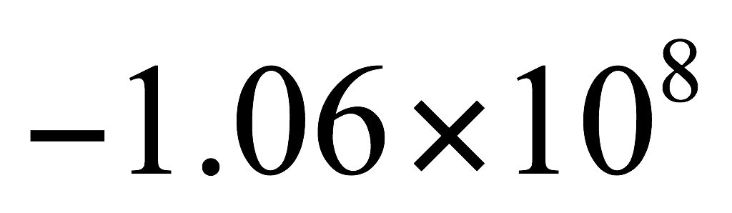 12、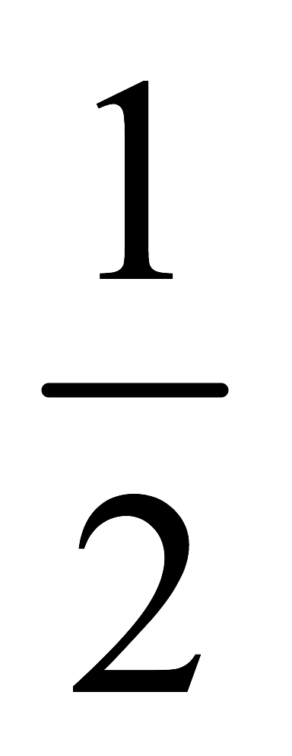

13、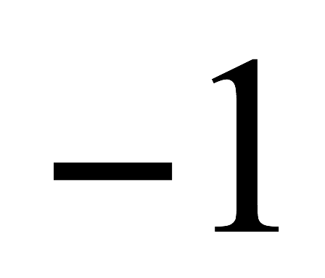 14、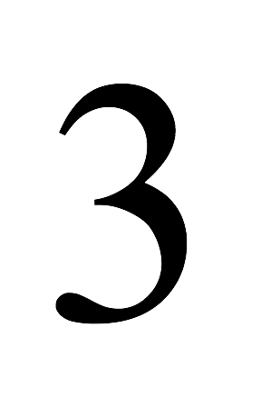 15、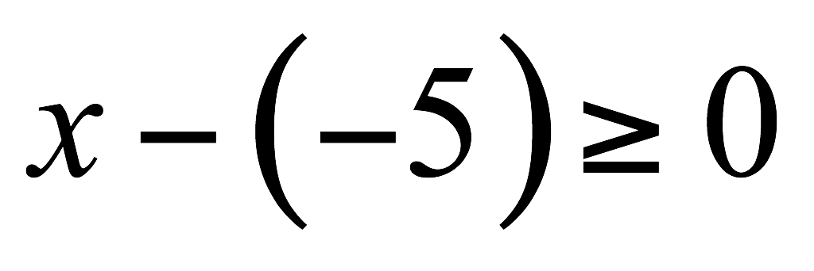 16、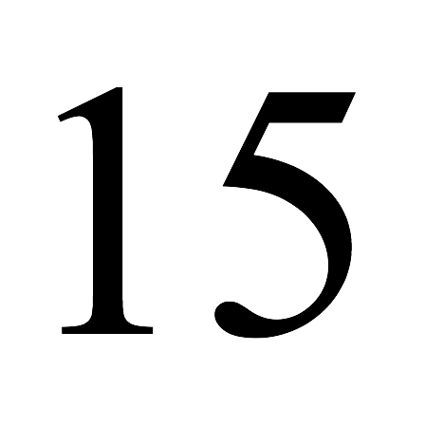 17、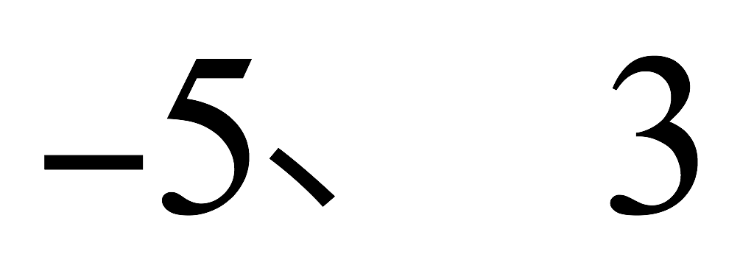 18、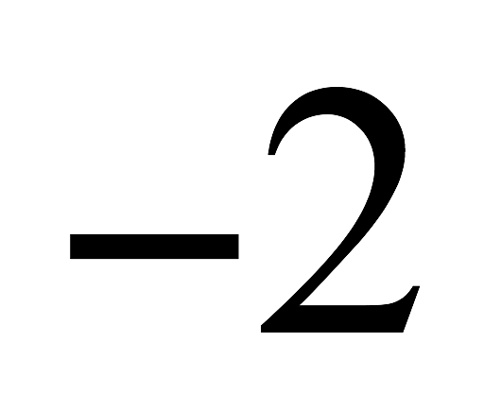

1. **简答题（本大题共7题，每小题6分，满分42分）**

19、解：原式=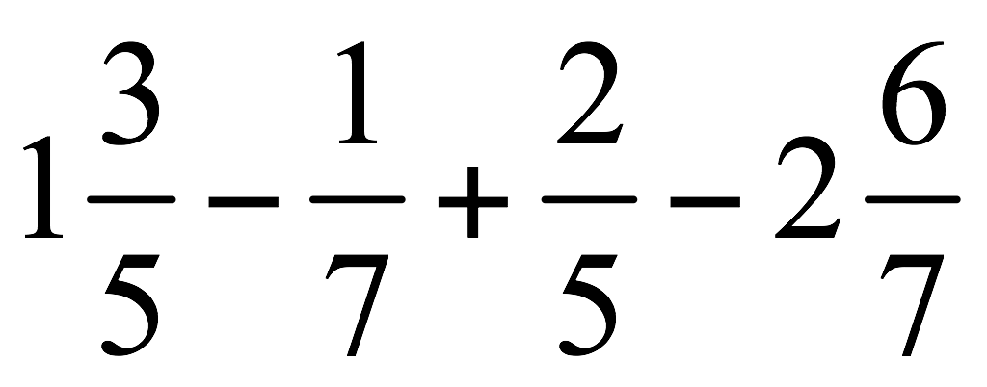………………………………（1分）

=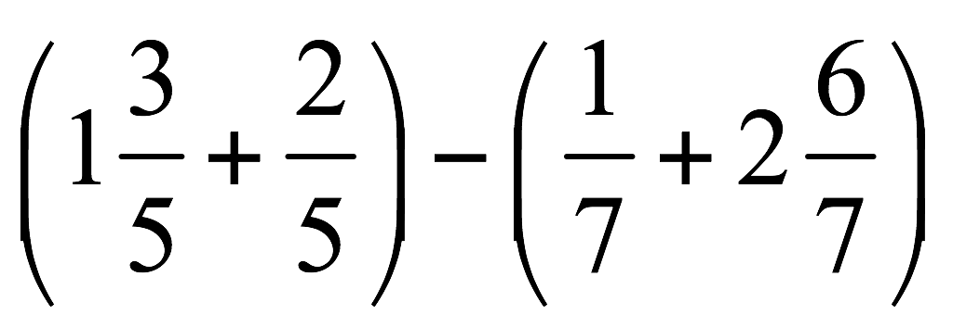…………………………（1分）

=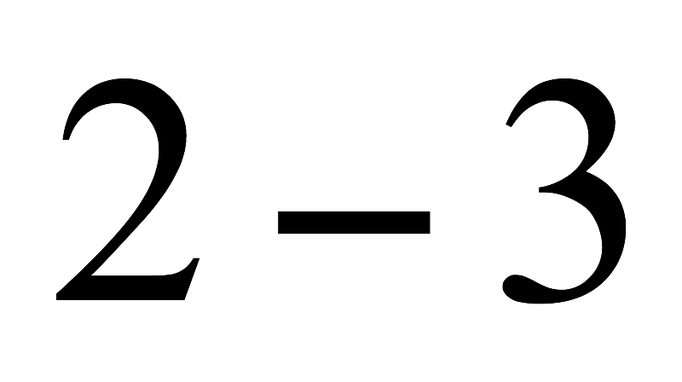…………………………………………（2分）

=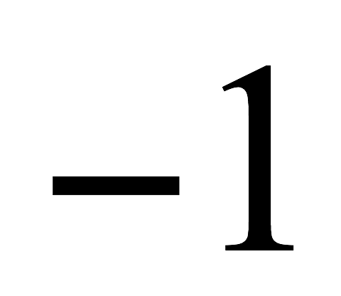……………………………………………（2分）

20、解：原式=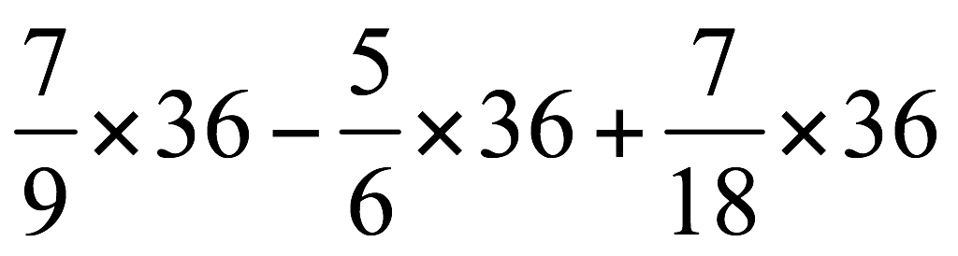……………………（2分）

=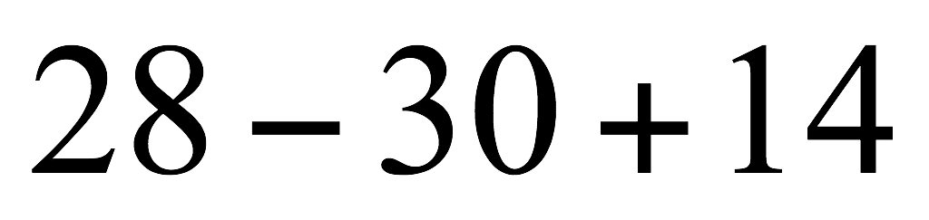……………………………… …（2分）

=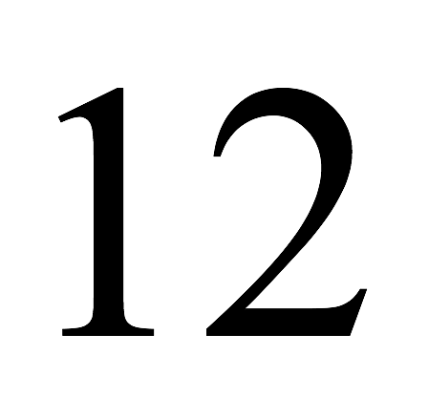………………………………………………（2分）

21、解：原式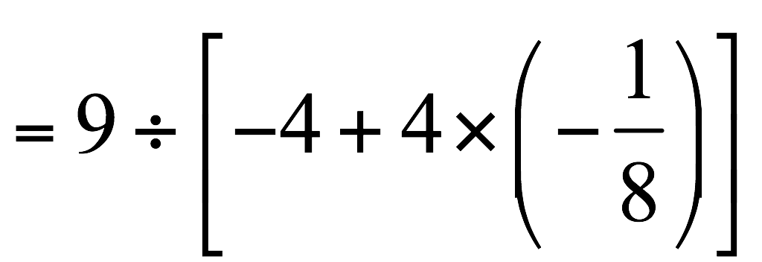…………………………（2分）

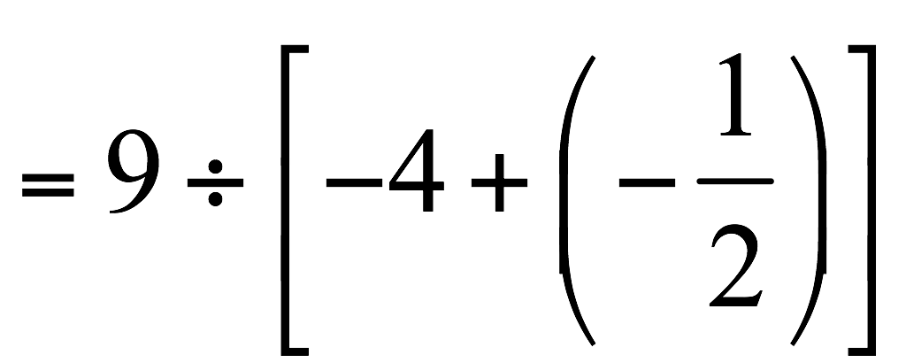 ……………………………（1分）

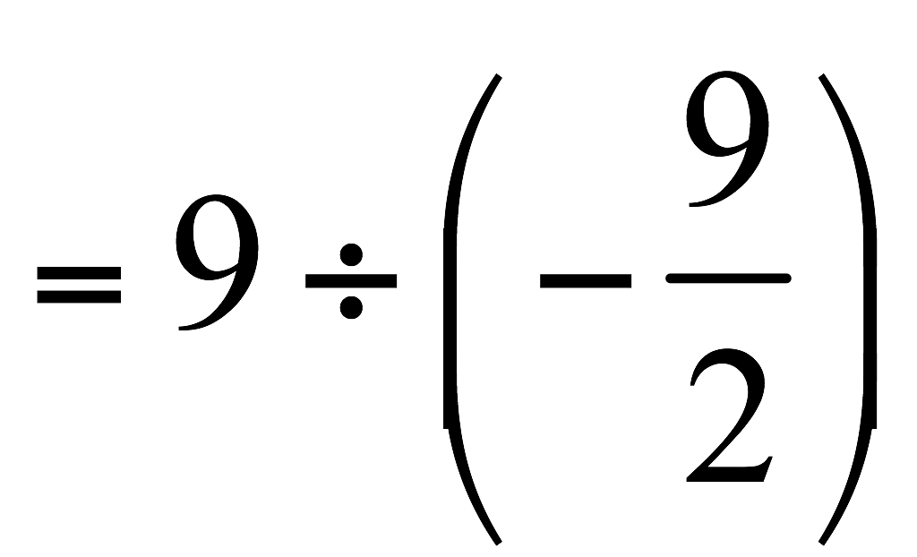 ……………………………………（1分）

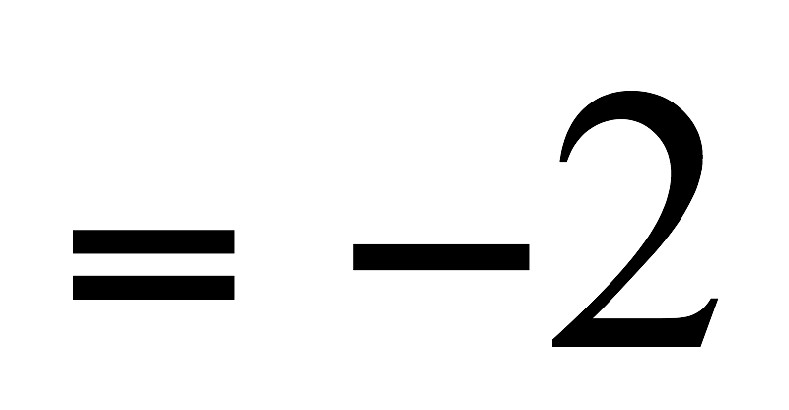……………………………………………（2分）

22、解：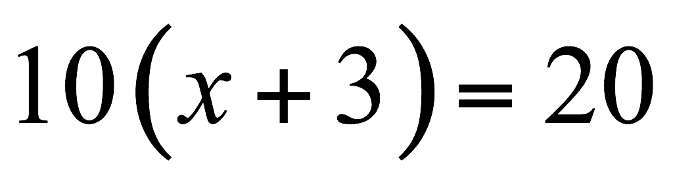………………………………………（2分）

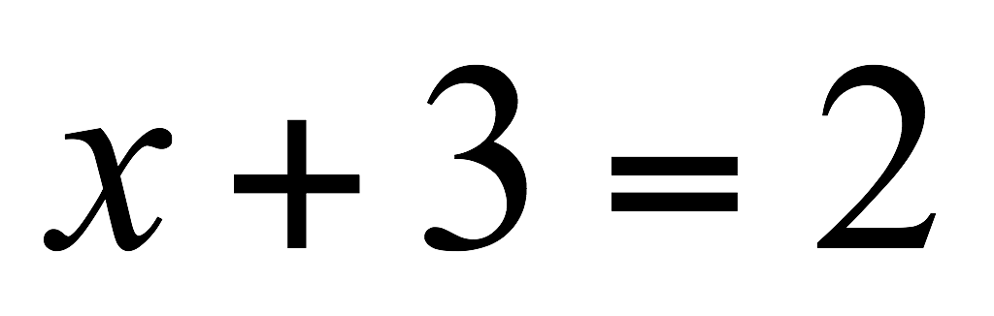………………………………………（2分）

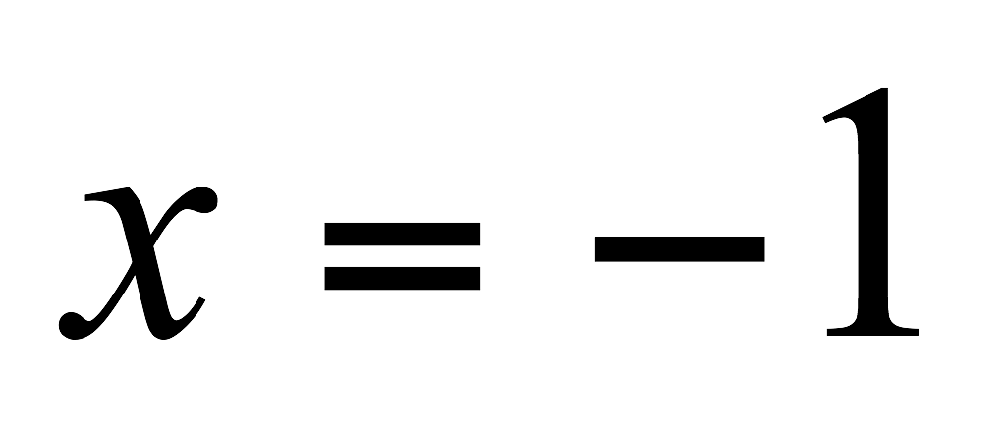………………………………………（1分）

所以，原方程的解是……………………………（1分）

23、解：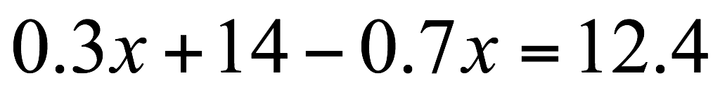…………………………………（2分）

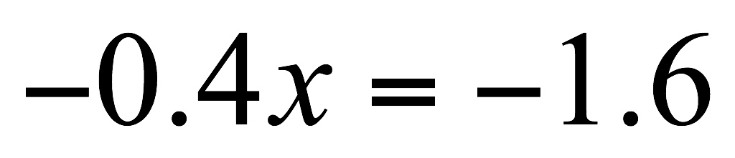………………………………（2分）

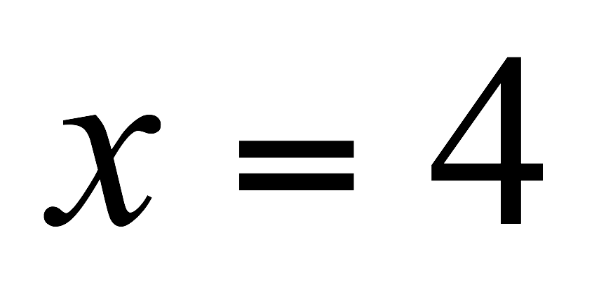…………………………………（1分）

所以，原方程的解是……………………………（1分）

24、解：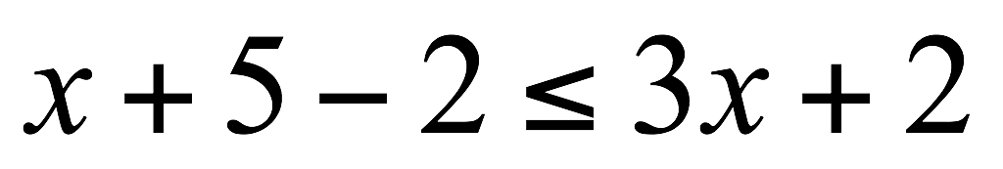………………………………………（2分）

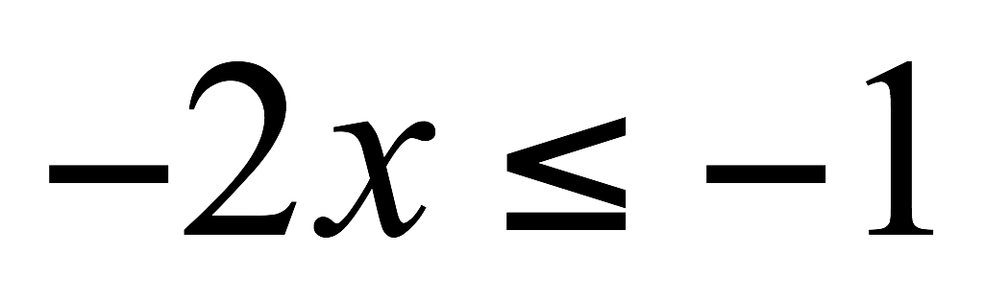……………………………………………（2分）

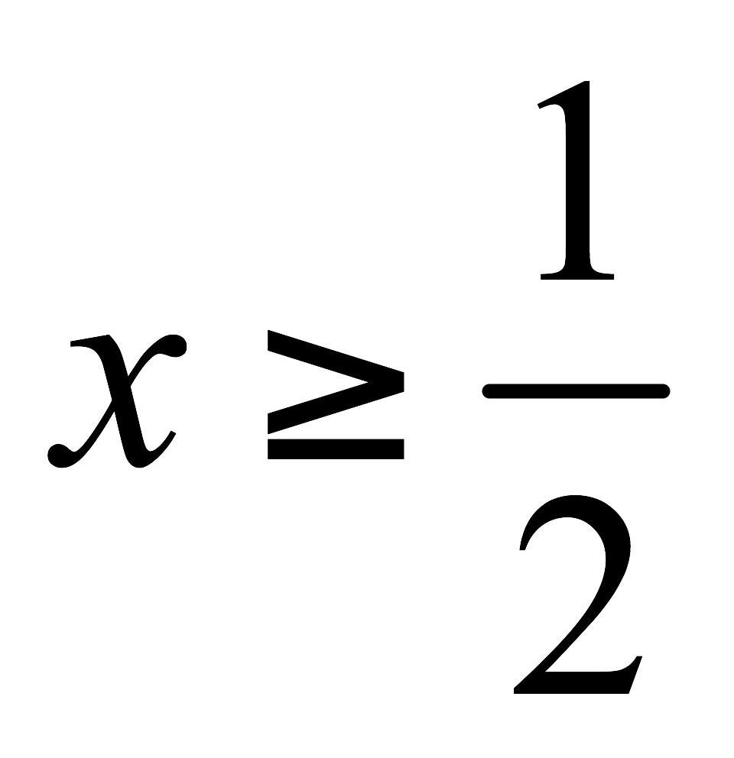………………………………………………（1分）

在数轴上画出解集………………………………………（1分）

25、解：由①得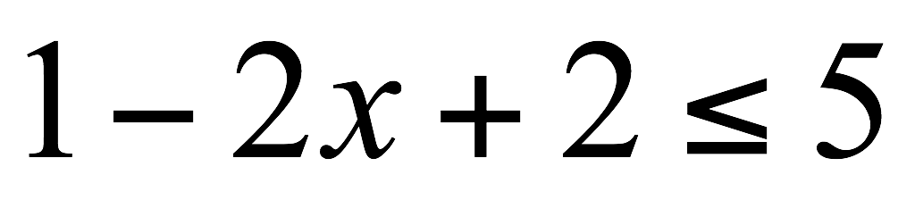………………………………………（1分）

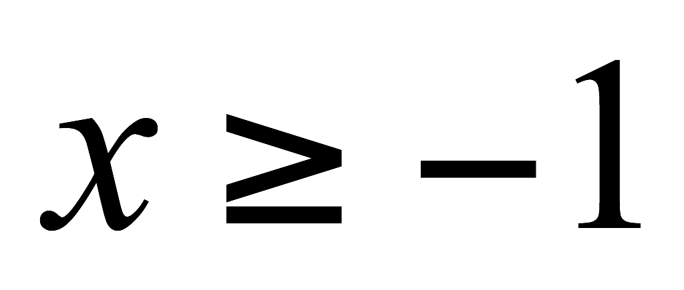………………………………………（1分）

由②得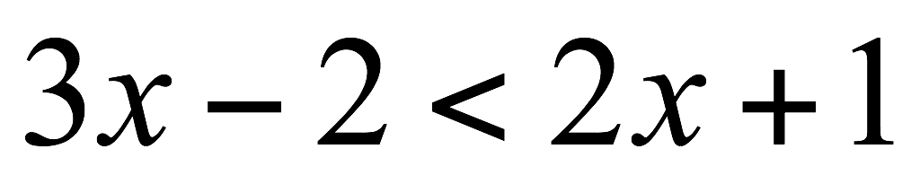………………………………………（1分）

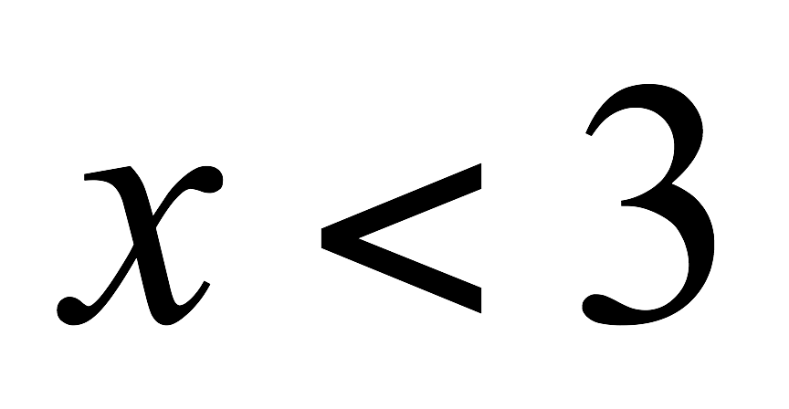………………………………………………（1分）

所以，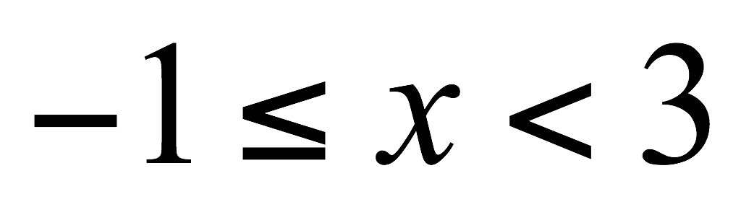………………………………………………（1分）

原不等式组的整数解：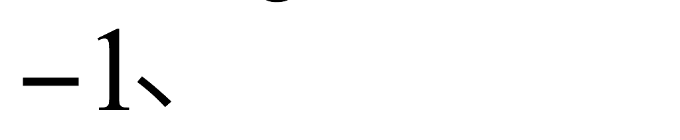………………………（1分）

**四、解答题（本大题共3题，第26、27题每题6分，第28题10分，满分22分）**

26、解：由题意设存入银行的本金为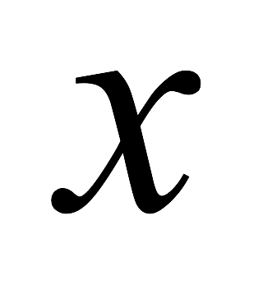元.……………………………（1分）

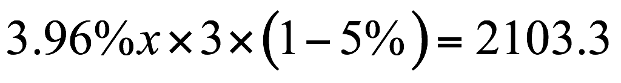………………………………（2分）

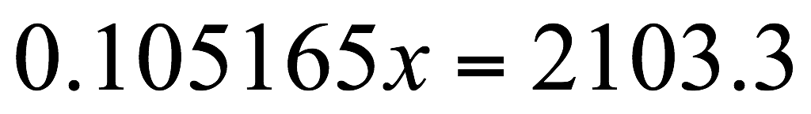………………………………（2分）

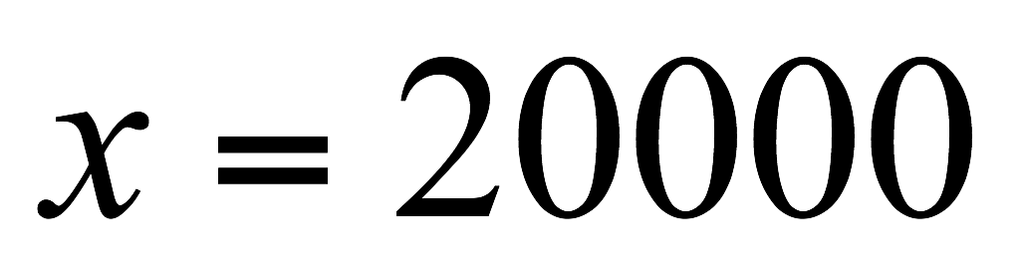………………………………（1分）

答：存入银行的本金为20000元.

27、解：由题意设名工人生产螺栓，则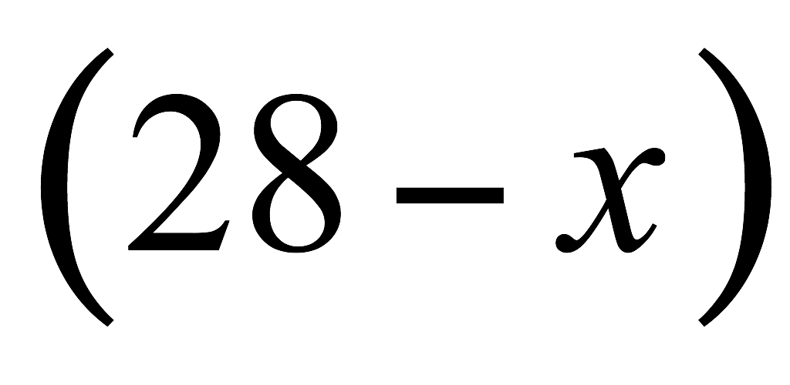名人生产螺帽. ……（1分）

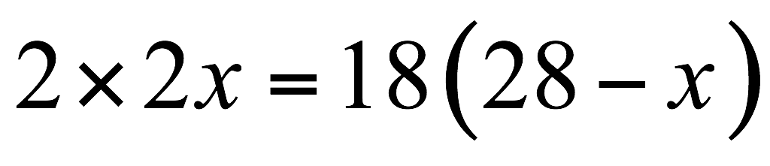……………………………………………（2分）

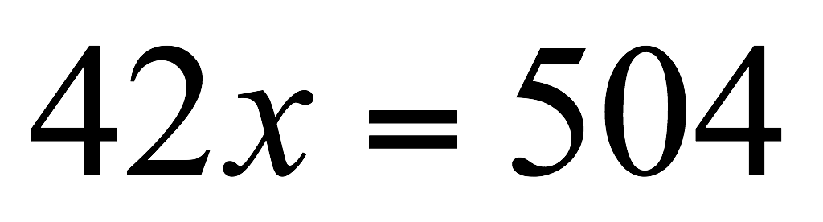……………………………………………………（1分）

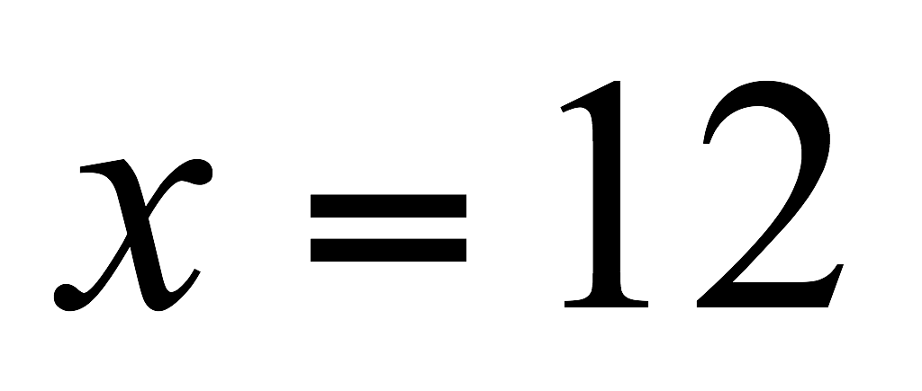……………………………………………………（1分）

把代入，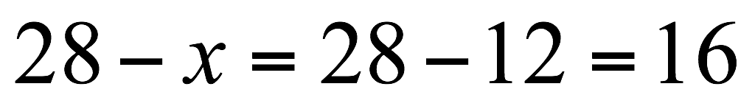（名）……………………（1分）

答：12名工人生产螺栓，16名人生产螺帽，才能使一天所生产的螺栓和螺帽刚好匹配.

28、解：（1）由题意设甲商品购进件，则乙商品购进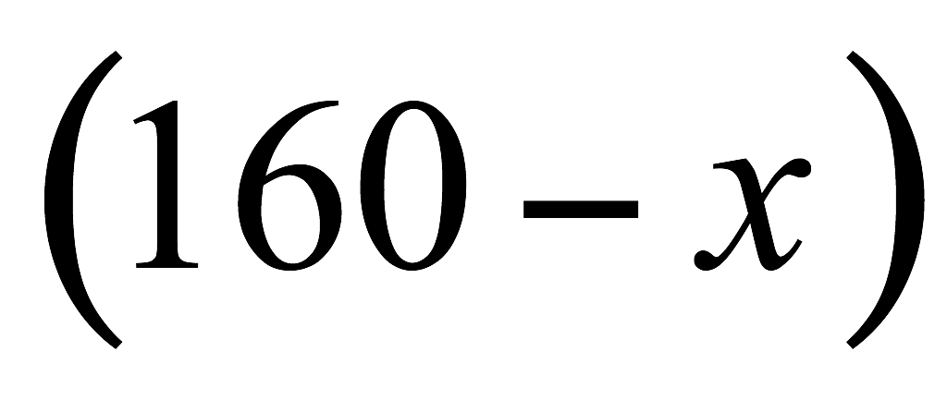件. …（1分）

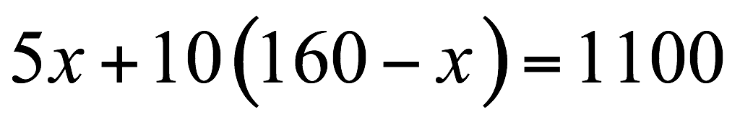………………………………（1分）

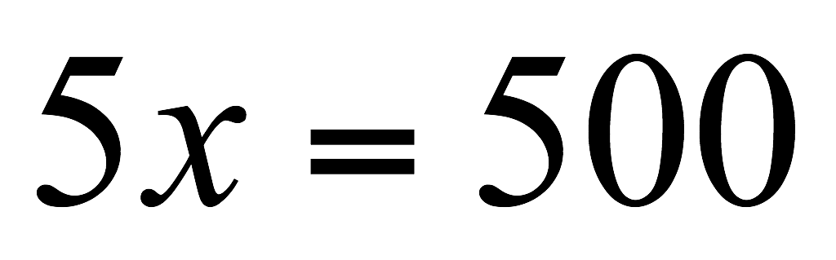

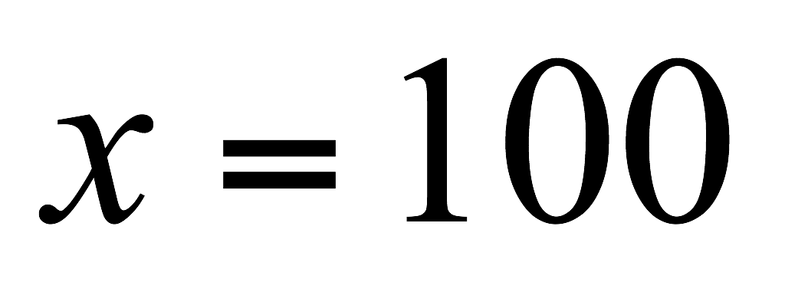……………………………………（1分）

把代入，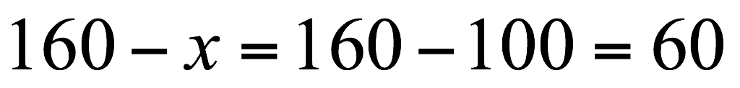（件）……………（1分）

答：甲商品购进100件，则乙商品购进60件.

（2）由题意设甲商品购进件，则乙商品购进件.

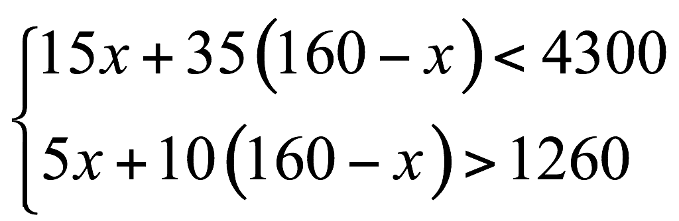………………………………………（2分）

解得 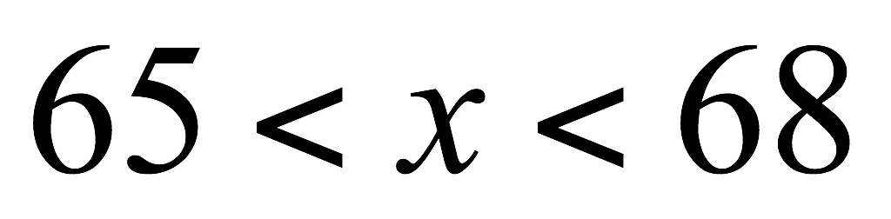………………………………………………（2分）

第一种，甲商品购买66件，乙商品购买94件.

第二种，甲商品购买67件，乙商品购买93件. ………………（1分）

当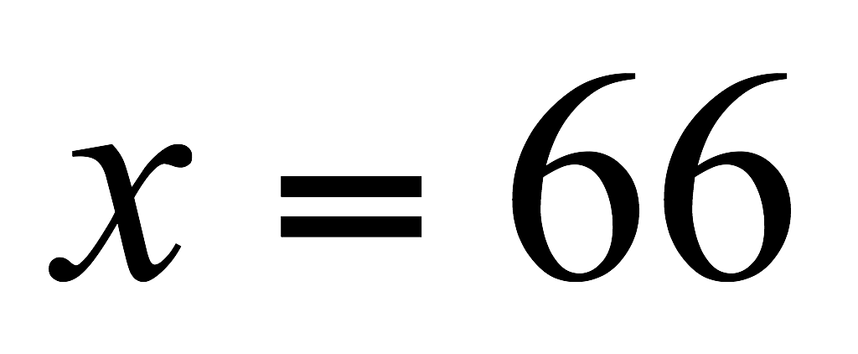时，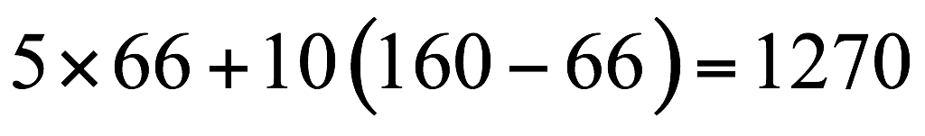……………………（1分）